实验四：

HuaDB数据库内核实验

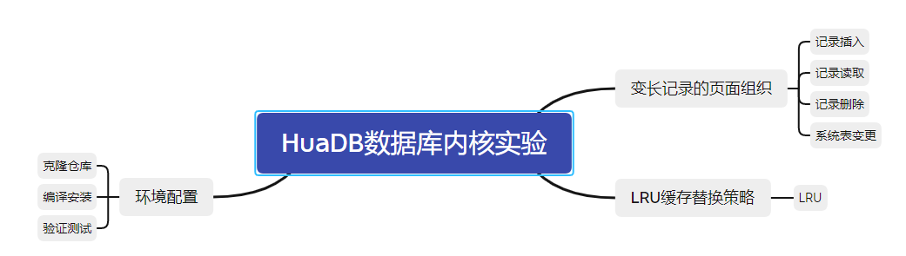

本实验概览图

# 实验报告

**数据库课程实验报告**

**(2024-2025学年第一学期)**

**提交日期：2024年 11月6 日 本科生姓名：石夏源**

|  |  |  |  |
| --- | --- | --- | --- |
| **学 号** | **202230091036** | **学 院** | **软件学院** |
| **课程名称** | **数据库系统** | **任课老师** | **汤德佑** |
| **教师评语：** | | | |
| **成绩评定： 分 任课教师签名： 年 月 日** | | | |

# 实验四：HuaDB 数据库内核实验

参考https://thu-db.github.io/huadb-doc/的实验一部分

https://gitee.com/thu-db/huadb

# 一、实验要求

1、完成[实验 1: 缓存管理与页面组织](https://thu-db.github.io/huadb-doc/lab1/1-intro/)的基础功能部分，将实验过程记录下来。

1. 编译安装测试

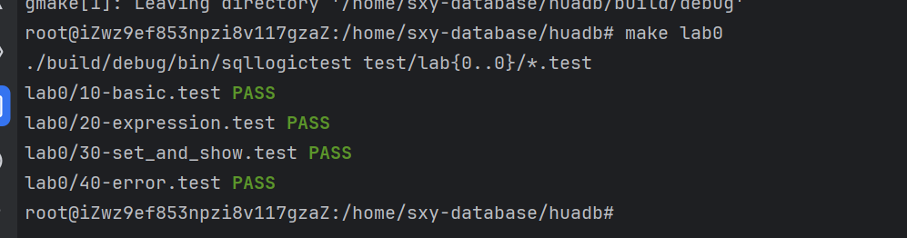

1. 实验测试
   1. 记录插入读取

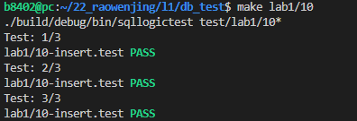

* 1. 记录删除

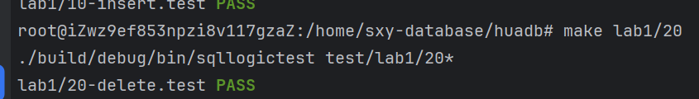



* 1. 记录更新

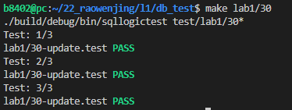

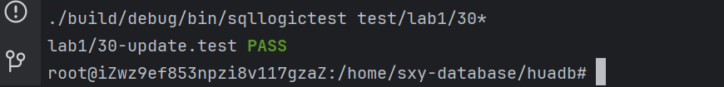

* 1. 系统表变更

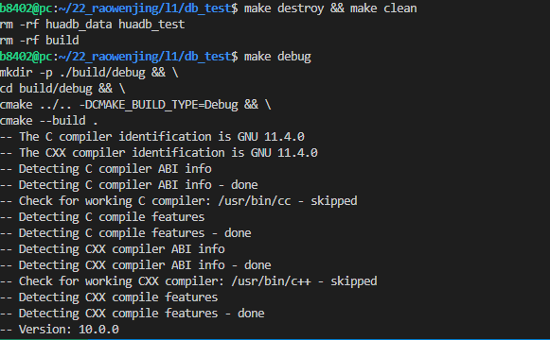

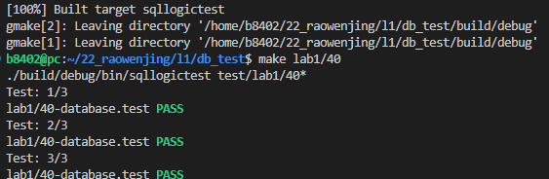

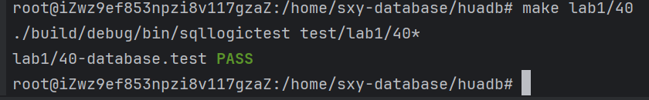

* 1. LRU缓存替换策略

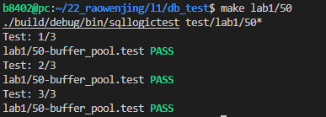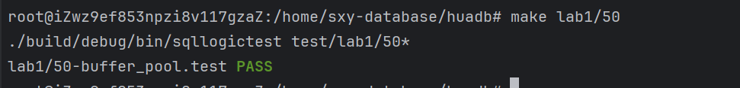

2、在实验过程中你遇到什么困难和问题，你怎么解决的？（没有则可以不写）

1. 实验报告中缺少GetRecord函数实现，自己动手编写代码如下：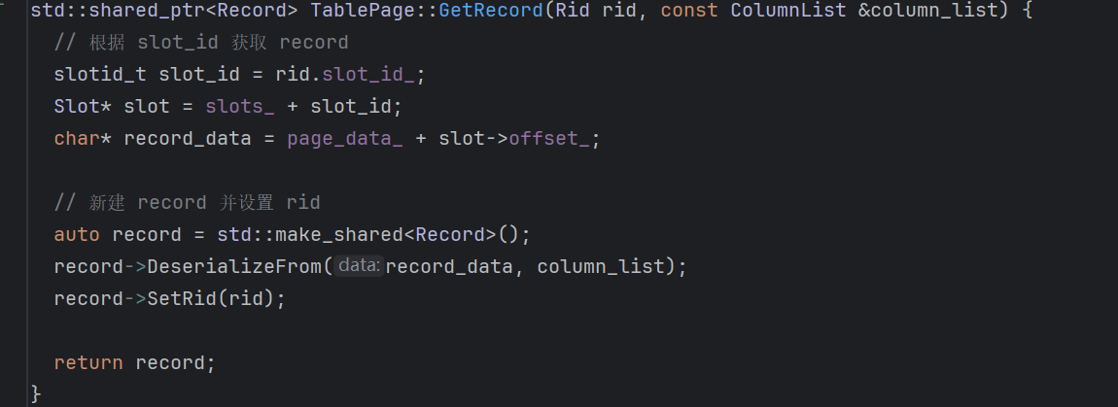
2. 新建表缺少“如果 first_page_id_ 为 NULL_PAGE_ID，说明表还没有页面，需要创建新页面，创建新页面时需设置前一个页面的next_page_id，并将新页面初始化”逻辑实现，动手补充代码如下

